Профориентация - путь к успеху!
Детство - пора мечтаний и грез, когда мечту можно воплотить в играх: сегодня – врач, завтра – космонавт или даже президент…
Это самый незабываемый отрезок жизни человека, когда он активно познает окружающий мир.
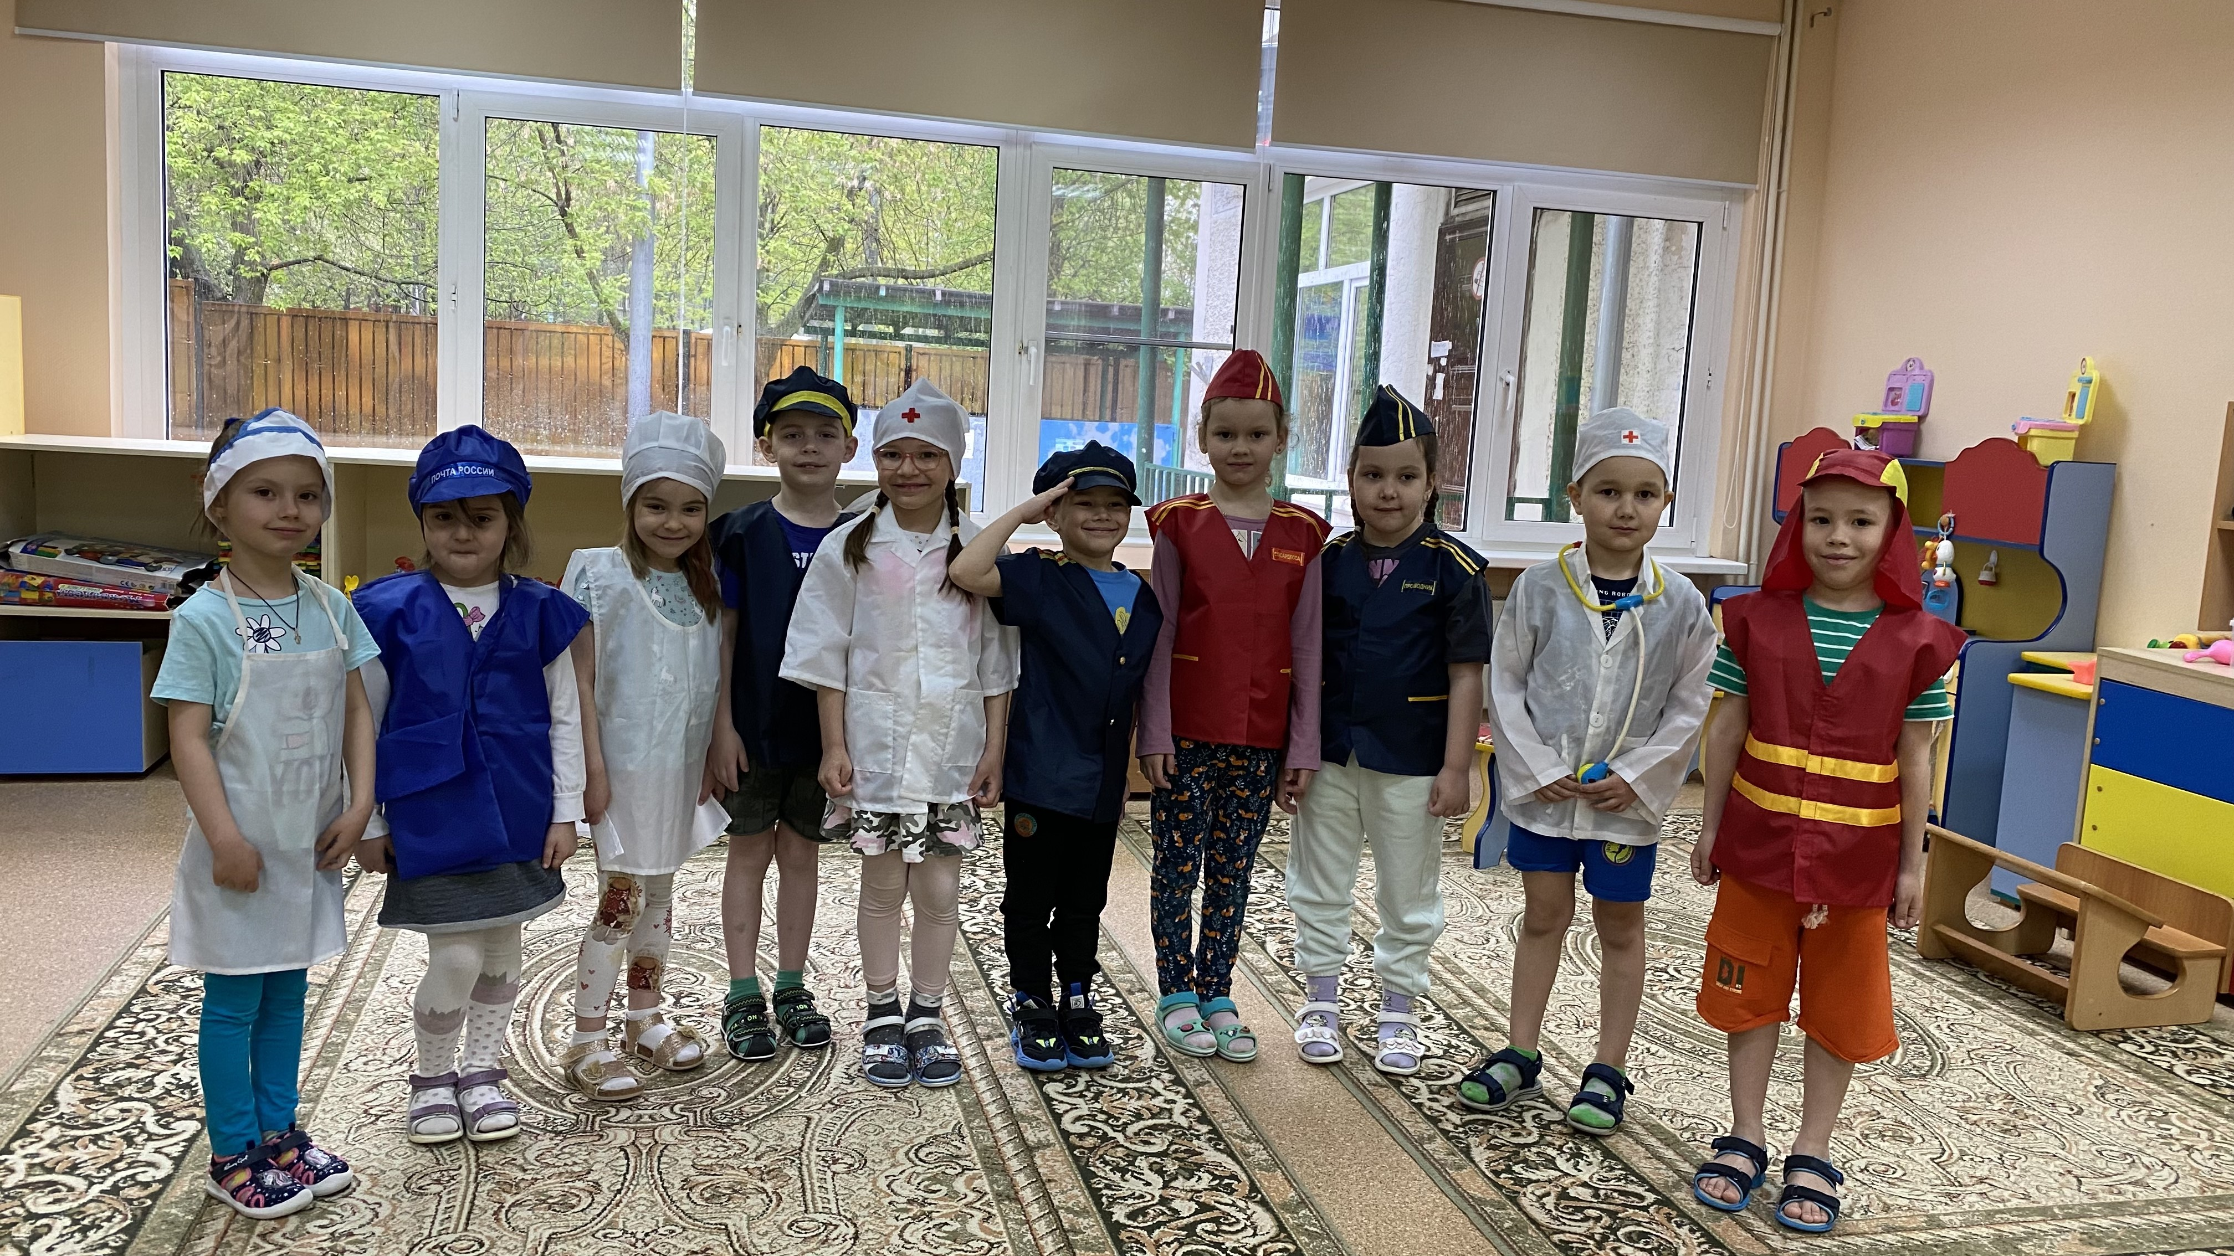
Современная система дошкольного образования ставит перед педагогами задачу - знакомить дошкольников с миром профессий взрослых, для того, чтобы в будущем он мог успешно реализовать себя как личность в профессиональной среде .
Сегодня в дошкольном образовании можно выделить следующие наиболее эффективные технологии в реализации профориентационного направления: исследовательская деятельность, сюжетно-ролевые игры, интегрированное обучение, музейное дело, информационно-коммуникационные технологии. Особое место в этом ряду занимает технология проектной деятельности, так как именно она основывается на личностно ориентированном подходе . Стержнем технологии проектной деятельности является самостоятельная деятельность детей, исследовательская, продуктивная, в процессе которой ребенок познает окружающий мир. Обращаясь к собственному опыту работы в направлении ранней профориентации дошкольников особенно хочется поделиться разработкой и результатами проекта «Карусель профессий», в котором принимали участие дети, родители и воспитатели старшей группы дошкольного отделения.
На вопрос «Почему это направление важно в дошкольном образовании?», есть ответ, основанный на опросе наших старших дошкольников, которые не смогли пояснить, кем работают родители и в чем заключается их профессиональная деятельность.
В связи с этим у нас возникла идея создания проекта ранней профориентации дошкольников, где через проектную и игровую технологию обеспечивается дальнейшее вхождение ребенка в современный мир, а также формируется представления о значимости и ценности различных видов деятельности.
При создании проекта нашей основной задачей было расширить представление детей о разнообразии профессий и сформировать уважение к труду взрослых.
В течение всего учебного года дети погружались в интереснейший мир профессий.В своей педагогической практике мы широко используем "педагогическую технологию организации сюжетно-ролевых игр". Данная технология призвана совмещать элементы игры и обучения. Самое главное правило для взрослых: ребёнку недостаточно знать о профессии, в неё нужно поиграть!Дети с удовольствием играли в "Поликлинику", "Магазин", "Салон красоты", обыгрывая различные сюжеты. Наряду с сюжетно-ролевой игрой, где реализуются задачи развития у детей знаний о труде взрослых, в образовательном процессе детского сада использовали дидактические игры, театральные , направленные на уточнение и систематизацию знаний детей о профессиях.
Игровые технологии способствуют расширению знаний дошкольников о разнообразии профессий, обогащают представления о действиях представителей той или иной профессии, орудиях труда.
Работу по ранней профориентации мы проводим и в процессе лепки, ручного труда, экспериментирования, рисования - все эти виды деятельности позволяют познать разные стороны профессий .без отрыва от общей темы.
Выставка творчества детей легко превращается в выставку профессий.
При изучении профессий, мы использовала такие формы работы, как экскурсии. Экскурсии способствуют развитию наблюдательности, возникновению интереса.
В рамках проекта были организованы экскурсии по детскому саду.
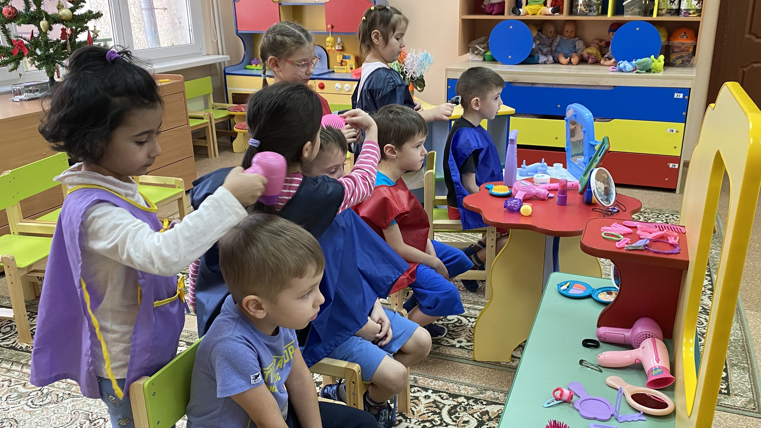
Значительная часть труда взрослых недоступна для непосредственного наблюдения и для решения этой проблемы мы используем информационно-коммуникационные технологии (ИКТ). Эти технологии предполагают наглядно выстроить объяснение с помощью видео фрагментов.
В условия современного мегаполиса стало сложнее организовывать экскурсии для непосредственного обогащения детского опыта и общения с людьми разных профессий, и поэтому, один из вариантов применения новой информационной технологии в учебном процессе это - виртуальная экскурсия. Лучше один раз увидеть, чем сто раз услышать. Благодаря виртуальным экскурсиям образовательный процесс стал более разнообразным и интересным. Наши дошкольники виртуально
посетили фабрику по производству мороженого «Чистая линия»,кондитерскую фабрику имени Петра Акимовича Бабаева.
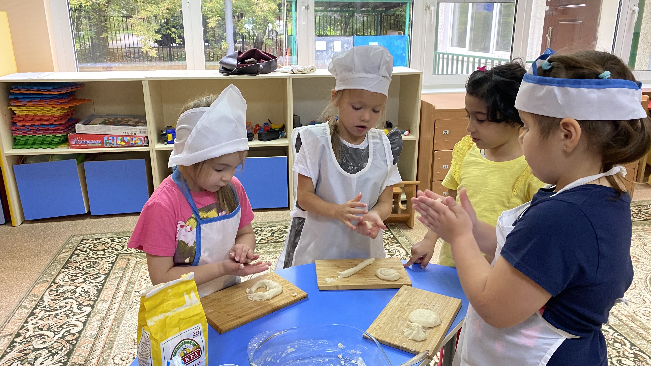
Побывали в Большом театре - посмотрели отрывок из балета «Лебединое озеро».
Виртуально посетили пожарную часть МЧС.
При знакомстве с миром профессий использовали инновационную технологию виртуального гостевания.
«Виртуальное гостевание» - альтернатива занятиям «Гость группы».
Воспитанники, не покидая группы, путешествовали по организациям, где работают их мамы и папы.
Чтобы познакомить ребят с разными профессиями, мы предложили родителям записать видеоролики и рассказать о своей профессии.
Задача виртуального гостя была не просто рассказать «на камеру», кем он работает и чем занимается, но и показать рабочее место, оборудование, инструменты, которые используют люди данной профессии. Видеоролики получились живыми, создавали атмосферу реального общения и не превышали 3 минут. Родители стали одними из участников образовательного процесса.
При реализации проекта активно пользовались материалами библиотеки МЭШ, основное внимание уделили разделу «Приложения», в которых представлены интерактивные задания . Дети с восторгом и энтузиазмом выполняли задания.
В нашем проекте мы использовали образовательный-исследовательский проект Навигатум. Для работы с дошкольниками из « Навигатума» мы взяли профориентационные и образовательные материалы , развивающие мультфильмы, игры, сказки, программы о профессиях, труде и отраслях.
Каждый месяц проводили досуг - развлечение по темам профессии. Фото и презентации размещали на сайте школы № 1355 в рубрике «Новости».
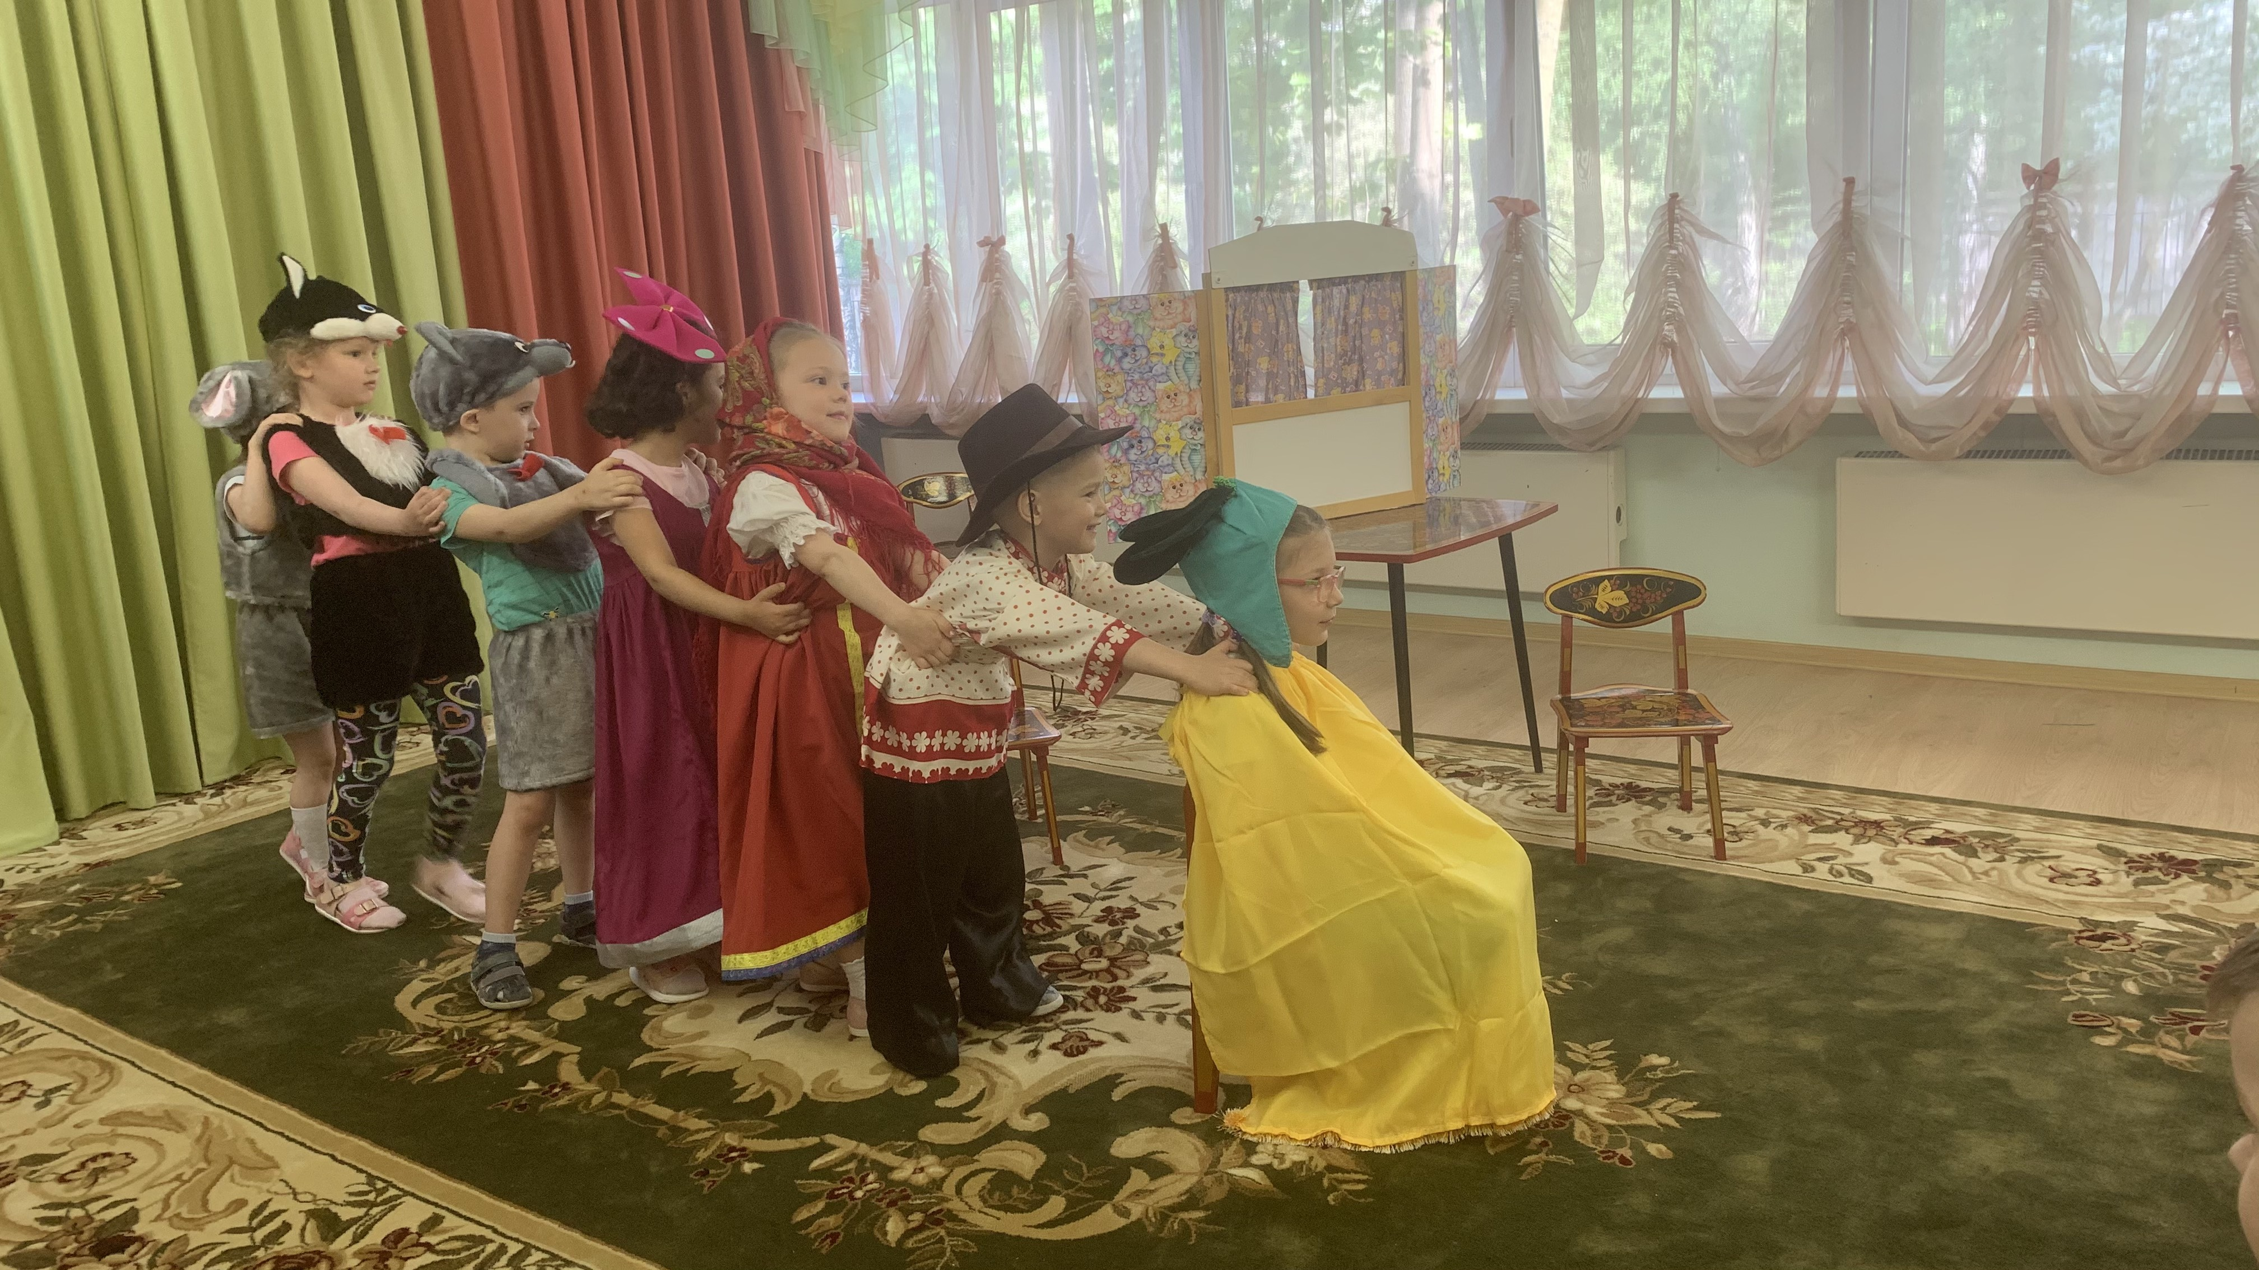
В результате реализации проект эх своих родителей. У родителей появился интерес к образовательному процессу, развитию творчества, знаний у детей, желание участвовать в жизни группы.Таким образом, в ходе реализации проекта ярко проявилась такая форма работы, как совместная, партнерская деятельность воспитателей, детей и родителей. Именно такую форму работы предусматривает ФГОС дошкольного образования.
Все поставленные задачи решены, а цель достигнута.

